الجمهورية الجزائرية الديمقراطية الشعبية

مديرية التربية لولاية الوادي متوسطة : 15جانفي1956 الرباح

امتحان تجريبي لشهادة التعليم المتوسط دورة : 12 مــــــاي 2024

الإختبار الثالث في مادة : العلوم الفيزيائية و التكنولوجيا ل4م الـمـدة : ساعة ونصف

الجزء الأول:(12نقطة) التمرين الأول: (06 نقاط) - نغمر جزءا من مسمار حديدي في انبوب اختبار به محلول كبريتات النحاس ذو اللون الازرق كما يوضحه الشكل المقابل , بعد فترة يتآكل الجزء المغمور من المسمار و يغطى بطبقة حمراء و يتشكل محلول جديد كما يلاحظ اختفاء اللون الازرق للمحلول مع ظهور اللون الاخضر الفاتح.
- عين الأفراد الكيميائية المسؤولة عن كل من :
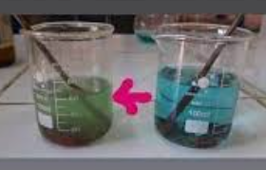
- اللّون الأزرق
- اللّون الأخضر الفاتح الوثيقة -1-
- الطّبقة الحمراء

- اقترح بروتوكولا تجريــبيا للكشف عن شوارد المحلول الناتج .
- اكتب المعادلة الكيميائية الإجمالية الحادثة في هذا التفاعل بالصيغة الشاردية , الإحصائية وبالمختصرة (بالأفراد الكيميائية المتفاعلة فقط ) .

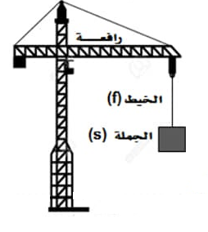
التمرين الثاني: (06 نقاط) - الشّكل المقابل يُمثّل رافعة حاويات من البواخرفي ميناء فهي تحمل (حاوية) جملة ميكانيكية (s) متوازنة كما هو موضّح بالوثيقة -2-
الحبل (c )
- أحسب شدّة ثقل الجملة (s) إذا علمت أنّ :
كتلتها m=600Kg و الجاذبية الأرضية g=10N/Kg
- أ- اذكر القوى المؤثّرة على الجملة (s) مع الترميز المناسب لكل قوّة .
ب - أنقل هذا الجدول ثم أكمله :

القوة | نقطة التأثير | المنحى | الإتجاه | الشّدة

الوثيقة -2-

ج - اذكر شرطا توازن الجملة (s) .
د - مثّل القوى المؤثّرة على الجملة (s) بأخذ سلّم الرّسم التالي : 1cm 3000 N
- * فجأة انقطع الحبل فسقطت الحاوية (s) في البحر وظلّت طافـــــية فوق سطح الماء.فأزاحت حجما من ماء البحر ³m V_{(l)}=0.5. أ - أحسب كتلة الماء المُزاح m_{(l)}.
ب - أحسب شدّة دافعة أرخميدس المُؤثّرة على الحاوية (s). تُعطى : الكتلة الحجمية لماء البحر ³m/Kg 1025=ρ_{(l)} و الجاذبية الأرضية g=10N/Kg

صفحة1من2
الجزء الثاني:(08 نقاط)
الوضعية الإدماجية :(08 نقاط ) - يُمثل الشكل في الوثيقة (3) مخططا لتركيب كهربائي في منزل ، بحيث يوجد في هذا التركيب أربعة أخطاء ، منها ما يشكل خطرا على الدارة و أجهزتها ومنها مايشكل خطرا على المستعمل ( الإنسان ).

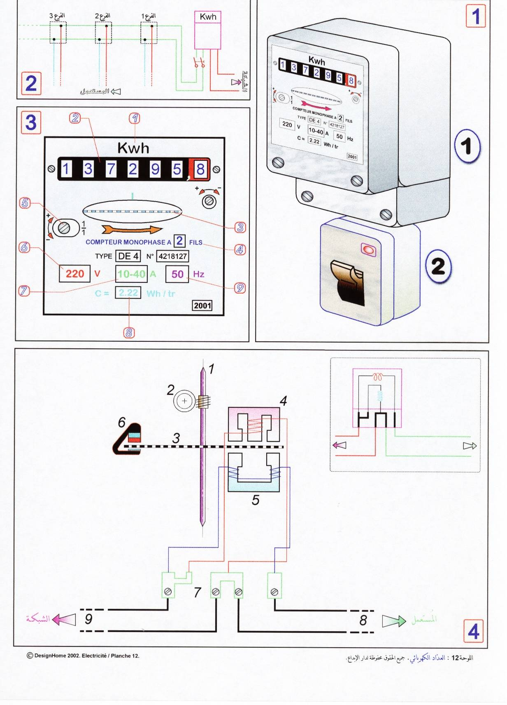

إنتهـــــــــــى
*بالتوفيق إن شاء الله*
إنتهـــــــــــى

صفحة 2من2
مأخذ بتوصيل أرضي
عداد كهربائي Compteur électrique

قاطع تفاضلي Disjoncteur différentiel
Ph
N
∼
500w3
220 v
منصهرة A 15
آلة غسيل ذات
هيكل معدني
الوثيقـة(3)
∼∼
L₁
L₂

1/ أنقل الجدول التالي على ورقة الإجابة ثم أكمله.
الرقم | اسم الخطأ | خطر على الدارة أم على المستعمل | الحل المناسب
1
2
3
4
2/ ماذا تُمثل الدلالات و الرّموز التالية الموجودة على بعض أجهزة هذا التركيب ؟
( ∼ ) , 220V , 15 A , 3500 W

M

